CLIPPERIA BVBA
groothandel in paperclips en kantoorbenodigdheden

P R O D U C T B R O C H U R E 2 0 2 6



pagina 1

INHOUD

1. Over Clipperia .................................... 2
2. Ons assortiment ................................ 2
2.1 Klassieke paperclips ....................... 3
2.2 Gekleurde en speciale clips ........... 3
3. Machines en toestellen ..................... 3
4. Bestellen en leveren ......................... 4
5. Contact .............................................. 4

1. Over Clipperia

Clipperia BVBA levert al sinds 1974 paperclips aan scholen, kantoren en overheidsdiensten in heel Vlaanderen. Wij vertrekken elke ochtend vanuit ons magazijn in Gentbrugge en leveren binnen de 48 uur. Ons team van 23 medewerkers staat klaar om uw bestelling persoonlijk op te volgen.

Waarom klanten voor ons kiezen:
- ruim 140 soorten clips uit voorraad leverbaar
- gratis levering vanaf 75 euro
* eigen technische dienst voor onze machines
- vaste contactpersoon voor elke klant

2. Ons assortiment

2.1 Klassieke paperclips
Onze klassieke clips zijn verzinkt en roestvrij. Ze worden geleverd in dozen van 100 stuks.

Artikel Omschrijving Per doos Prijs
CL-100 Paperclip 28 mm verzinkt 100 st. 1,95
CL-150 Paperclip 50 mm verzinkt 100 st. 2,60
CL-180 Paperclip 78 mm extra sterk 50 st. 3,40
CL-210 Maxiclip 100 mm 25 st. 4,15

2.2 Gekleurde en speciale clips
Voor wie kleur wil in het archief. Ook leverbaar met bedrukking van uw logo (vanaf 500 stuks).

Artikel Omschrijving Per doos Prijs
CK-300 Gekleurde clips, 5 kleuren 200 st. 3,75
CK-320 Clips met kunststofcoating 100 st. 4,90
CK-400 Vlinderclips zwart 19 mm 12 st. 2,25
CK-450 Clips met eigen bedrukking 500 st. 34,50

pagina 2

3. Machines en toestellen

Naast losse clips verkopen wij ook toestellen voor bedrijven die hun eigen clips willen produceren of verwerken.

Artikel Omschrijving Prijs
MA-050 Elektrische clipdispenser 129,00
MA-120 Clipteller met display 249,00
MA-300 Handbuigmachine voor clips 1.450,00
MA-900 CLIP-O-MATIC 9000, AI-gestuurde paperclipmachine 48.500,00

DE CLIP-O-MATIC 9000 !!!
Ons pronkstuk. De CLIP-O-MATIC 9000 is de eerste paperclipmachine met ingebouwde artificiele intelligentie. Het toestel bekijkt met een camera hoeveel papier er op uw bureau ligt en beslist zelf hoeveel clips het produceert. De machine leert bij: na enkele weken voorspelt ze uw verbruik met een nauwkeurigheid van 94 procent.

Technische gegevens:
- productie tot 4.000 clips per uur
- draadrol van 5 kg inbegrepen
- aansluiting 230 V, verbruik 1,8 kW
- afmetingen 120 x 80 x 95 cm
* 3 jaar waarborg op de AI-module

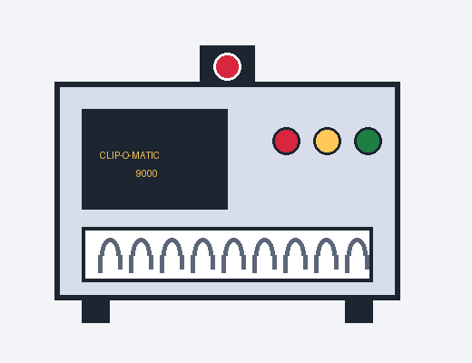
foto: de CLIP-O-MATIC 9000 in ons toonzaal

Let op: de zelflerende modus kan worden uitgeschakeld. Wij raden dit aan bij plaatsing in kleine kantoren.

4. Bestellen en leveren

Bestellen kan per mail, per telefoon of via onze webshop. Vermeld steeds uw klantnummer. Bestellingen die voor 15 uur binnenkomen, vertrekken dezelfde dag.
Wij factureren maandelijks. Betaling binnen 30 dagen na factuurdatum. Bij laattijdige betaling rekenen wij de wettelijke intrest aan.

5. Contact

Clipperia BVBA
Buigstraat 14, 9050 Gentbrugge
tel. 09 224 11 74
bestellingen@clipperia.be
BTW BE 0412.887.201

pagina 3

